外勤客户多、一天跑不完，怎样按补货机会和待办问题安排有效拜访｜云上订货系统
一个业务员负责上百家门店，早上打开通讯录，最容易先去熟悉、离得近、愿意聊天的客户。当天跑了十家，却漏掉明天就要补货的高价值门店，也没处理上周少送两箱引起的投诉。外勤效率不是“尽量多跑”，而是把有限时间优先用在会影响订单、回款和客户关系的现场问题上。云上订货的客户、订单、跟进和地图信息可提供判断依据，但不会替业务员自动生成永远正确的最优路线。主管应把拜访原因分级，业务员出门前带着明确目标，回来后把结果交给责任岗位。

每天先看风险和补货窗口，再看门店距离
早上排拜访，先找今天必须当面处理的事项：大客户已投诉、逾期款需要核对、昨晚订单缺货、客户已经约定签样或对账。第二层是有明确补货窗口的机会：某店通常周三订货，本周还未下单；某类季节商品即将进入高峰；上次试用后约定今天反馈。第三层才是低频维护和陌生门店开发。距离只在同一优先级内优化路线，不能因为顺路就让紧急投诉等到下周。
“七天未跟进”也不必然是高优先级。每周补货的餐饮店七天没联系可能已流向竞争对手；每季度采购一次的酒店七天不联系很正常。主管应结合客户原补货周期、最近订单、欠款和未关闭问题，区分真正失联与正常静默。一个简单排序可用四列：必须到店的截止时间、预计补货金额或风险、客户是否愿意当天见面、与既有路线距离。规则不必复杂，但每个被排在前面的客户都应说明“为什么今天去”。
遇到“订单金额大”和“售后风险高”同时出现，不应一律按金额排序。一家大客户只是询问下月价格，另一家小店今天已被少送三次；若小店的问题继续拖延，附近门店会听到负面口碑，损失不止这一单。主管可以把已承诺且逾期的服务问题设为硬性优先，再在可支配时段按补货机会和贡献排队。业务员若认为不需要到店，也应说明用电话或在线记录如何关闭问题。
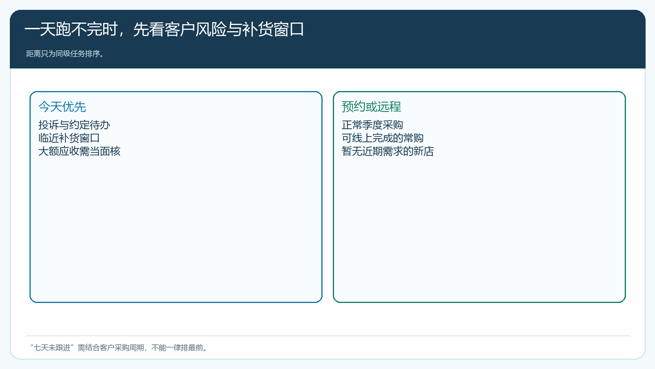
图1：客户问题与补货窗口优先，路程用于同级排序；长期普通维护无需挤掉当天应处理的异常。

出门前带上客户的未完事项，避免进店后才翻聊天记录
业务员要在拜访前核客户上次买什么、常购规格、近期订单是否少送或退货、有效价格、应收与约定付款日、下一次补货需求。对账或催款客户要先和财务核实际收款，避免客户早已付款却被再次催；对缺货客户要先找采购或仓库核真实交期，不能上门继续说“我再问问”。若客户有两个门店、不同收货地址，预约时确认今天见的是谁、能决定哪笔业务。
手机管理端可查看客情记录及未跟进时段，图2可帮助外勤找到上次记录的客户需求。这类记录应写事实与下一动作，例如“周三前核休闲食品可供量，周四下午带样品”，而不是“关系良好”。截图展示记录入口，不代表系统已自动判定客户优先级；拜访顺序仍要结合当日订单与现场情况人工调整。外勤可以在PC管理端与手机管理端核同一客户的订单和跟进信息，避免不同端各留一份互不相通的清单。
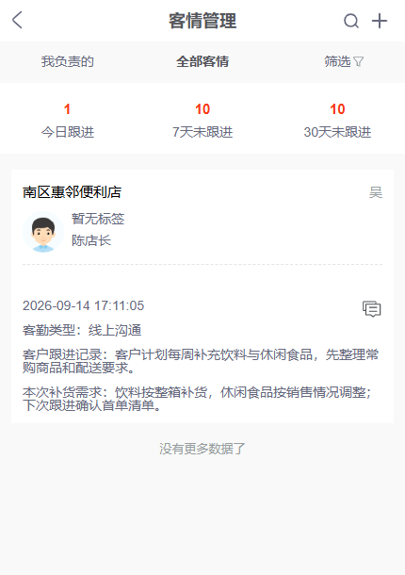
图2：客户跟进时段只是提示；本次拜访目标要结合订单、补货周期和未解决问题确定。

一天行程按“必须到店、可电话处理、顺路开发”分层
假设上午有一家饭店投诉少送，下午有两家便利店正常补货，附近还有五家陌生小店。业务员应先与饭店约定时间，并让仓库提供原单与签收差异；便利店可提前发送手机商城常购链接或电话确认所需数量，确实要看新品的才安排到店；陌生店放在两次预约之间顺路拜访，不为增加签到数牺牲已承诺客户。客户自己在线上完成常规补货后，外勤时间才能转向选品、售后和新客开发，而不是每笔订单都到店抄单。
行程不能排到没有缓冲。城区停车、店主不在、配送异常都可能延时，给每个时段留出补救空间；长距离两个客户若只为“拜访率”硬塞到同一天，实际沟通和反馈质量会下降。主管可给业务员设每日重点事项数量，而非统一要求每天十次签到。外勤也可以因客户突然有急单而改路线，但需把取消的预约通知对方，并在跟进任务中改期，不让“今天没去成”变成无人处理。
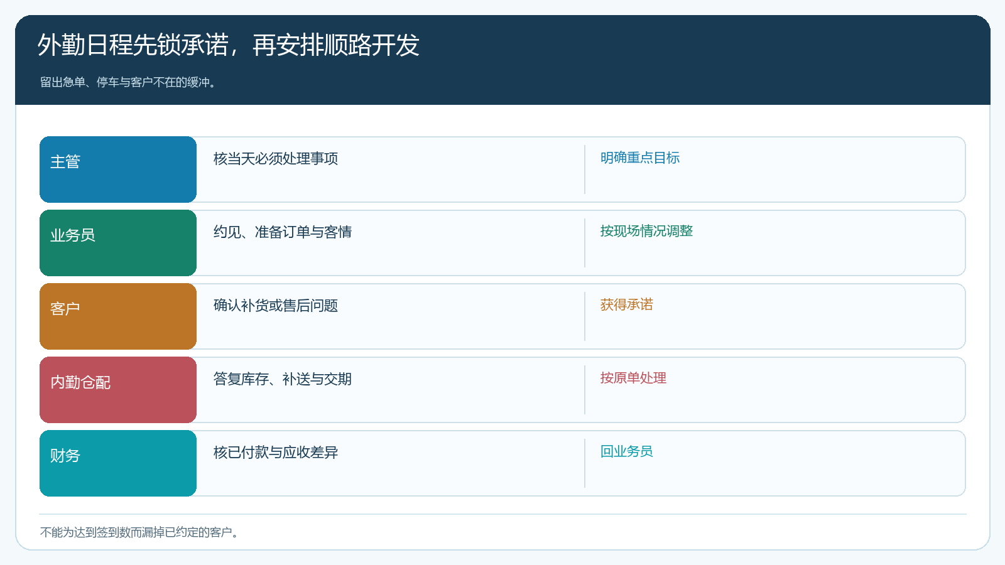
图3：把必须当面解决、可远程确认和顺路开发分开，行程为异常留缓冲。

拜访结果要能驱动订单或问题处理，而非只增加记录数
到店后应核本次目标是否达成：客户同意补货，记录商品规格、数量、价格和交付日，随后引导其在手机商城下单或代客录单；客户投诉少送，核原订单、实收差异和责任岗位，约定补送或退款时点；客户说暂时不用货，记录库存还剩多少、预计何时再次联系。若只写“已拜访”，主管第二天无法知道该提醒仓库、采购、财务还是继续等待客户。
现场发现的问题应有接收岗位与截止时间。业务员负责向客户回复，但不能把采购延期、库存错账和应收核销都留在个人待办中。需要采购确认供货的，采购要回预计日期；需要仓库补发的，仓库要回实际出库；财务发现已付款却未核销，要在账款记录中修正。业务员下次访问时从同一问题和订单看结果，而不是再问客户“上次的事好了没”。
下班前十分钟的回收动作很关键：把当天承诺客户的时间与实际系统状态逐项比对，哪些已下单、哪些只是口头说会买、哪些问题转给了仓库却尚未被接收。未完成事项要进入次日排班，不能因为今天的签到记录已经保存就自动结案。主管抽查时直接沿一条客户记录查后续订单或处理结果，才能分辨业务员真的推进了客户，还是只填了一段漂亮的拜访纪要。

复盘“有效拜访”而非签到总量，重新分配外勤时间
主管每周看三组结果。第一是承诺是否兑现：约见准时率、问题关闭时间、客户是否需要反复催问。第二是补货机会是否转成有效订单：触达有需求的客户数、试单与复购、订单实收，而不是把业务员代录的每单都算成新成交。第三是路程与成本：同一片区一天能完成多少高价值任务、远距离小客户是否可改为固定配送日和远程服务。若拜访次数增加但客户投诉仍无人处理、订单没有改善，说明排序逻辑出了问题。
举例某业务员本周跑二十五家，得到两笔复购、三件售后仍悬而未决；另一人只跑十二家，却挽回两家将要流失的大客户，并促成五笔正常补货。不能仅按拜访次数评价后者低效，也要核实际收入、回款和服务成本。但也不能只奖励大单，忽视持续维护；可把计划完成、有效需求、异常闭环和客户复购结合起来观察。企业应让客户感到问题有人管，而不是不断有人来店里签到。
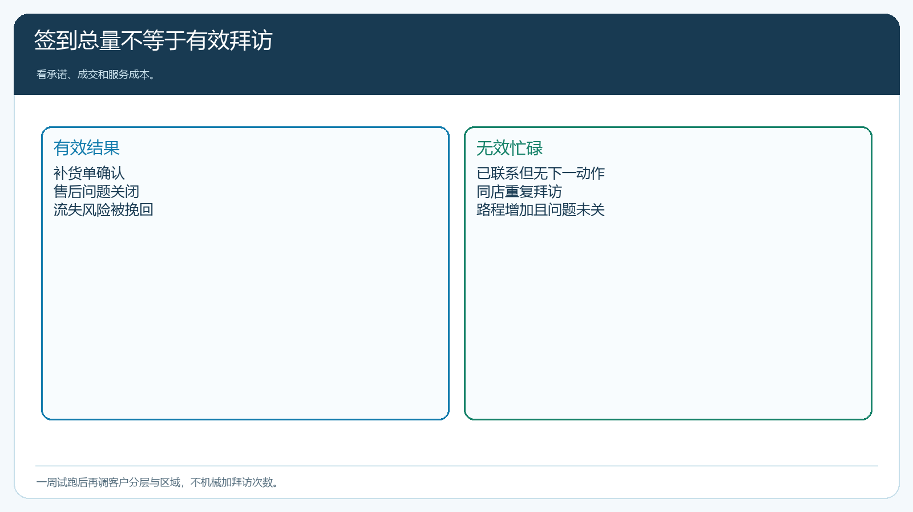
图4：把承诺兑现、订单机会与路线成本一起看，防止“签到多、问题仍未关”。

先用一周排班验证，再调整客户分层与任务规则
从一名客户较多的外勤人员开始试跑。周一列出所有已有预约、待处理售后、临近补货客户和长期未跟进客户，分别标注是否必须到店。每日最多安排几件需要深谈的重点事项，邻近普通客户留作备选。每天结束让业务员把现场结果写入客户跟进或订单，主管抽三笔核客户说法与单据状态是否一致。若系统里的未跟进提示把季度采购客户都排到前面，及时修人工规则，不机械追警报。
一周后统计被遗漏的紧急客户、改期次数、当日问题关闭、补货订单和路程。若客户多到重点问题仍无法响应，主管应重新划分区域或增加内勤协助，而不是要求外勤每天再多跑五家。若大量常规补货仍需人工代录，应改善手机商城常购入口与客户引导；若售后拖慢全部拜访，则要补仓配与客服的交接能力。有效拜访计划不是地图上画最短线，而是把外勤稀缺时间用于能改变客户经营结果的现场工作。

